中国建筑股份有限公司
China State Construction Engineering Corporation

XXXX项目
安全生产、文明施工组织机构
职业健康安全与环境管理控制目标
岗位安全目标责任书

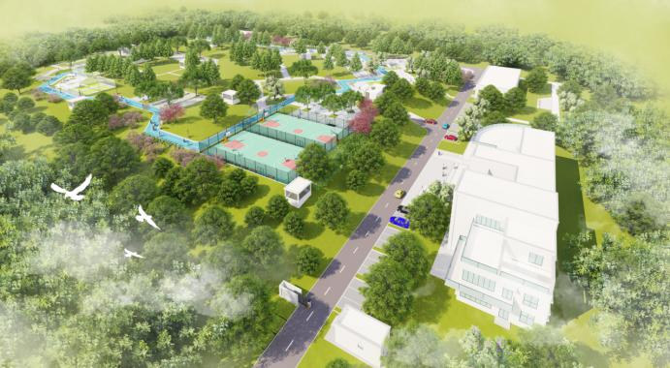

 中建三局集团有限公司
XXXX项目经理部
XXXX年X月
安全生产、文明施工组织机构组织机构

一、总则
二、安全生产领导小组组长主要职责
三、安全生产领导小组成员主要职责
四、安全生产领导小组成员名单
- 安全生产组织机构
六、项目安全管理机构及专（兼）职安全管理人员

职业健康安全与环境管理控制目标（从职业健康安全管理策划中截取）

XXXX项目
安全目标责任分解
- 责任期限：

二、事故控制总目标：

三、各岗位安全目标责任书

